ESTUDIOS PREVIOS DEL ANÁLISIS DEL SECTOR

Los fines del Estado se encuentran estipulados en el Artículo 2 de la Constitución Política de Colombia el cual dispone: "Son fines esenciales del Estado: servir a la comunidad, promover la prosperidad general y garantizar la efectividad de los principios, derechos y deberes consagrados en la Constitución; facilitar la participación de todos en las decisiones que los afectan y en la vida económica, política, administrativa y cultural de la Nación; defender la independencia nacional, mantener la integridad territorial y asegurar la convivencia pacífica y la vigencia de un orden justo".
El Artículo 209 de la Constitución Política de Colombia establece "La función administrativa está al servicio de los intereses generales y se desarrolla con fundamento en los principios de igualdad, moralidad, eficacia, economía, celeridad, imparcialidad y publicidad, mediante la descentralización, la delegación y la desconcentración de funciones. Las autoridades administrativas deben coordinar sus actuaciones para el adecuado cumplimiento de los fines del Estado.”
(...)".
El artículo 3 de la Ley 80 de 1993 preceptúa: "DE LOS FINES DE LA CONTRATACIÓN ESTATAL. Los servidores públicos tendrán en consideración que al celebrar contratos y con la ejecución de los mismos, las entidades buscan el cumplimiento de los fines estatales, la continua y eficiente prestación de los servicios públicos y la efectividad de los derechos e intereses de los administrados que colaboran con ellas en la consecución de dichos fines
(...)".
En 1999, el Comité de Derechos Económicos, Sociales y Culturales (Comité DESC) expidió la Observación General No. 13 en la que describió de forma más amplia el alcance del derecho a la educación contenido en el Pacto; precisó que la educación tiene cuatro características, relacionadas entre sí:
- La aceptabilidad tiene relación con la “forma y el fondo" de la educación, que implica que "los programas de estudio y los métodos pedagógicos, han de ser aceptables (por ejemplo, pertinentes, adecuados culturalmente y de buena calidad)". Se trata, entonces, de las normas mínimas en materia de enseñanza.
- La adaptabilidad consiste en que el sistema educativo se adapte a las necesidades específicas de los educandos y sus comunidades para asegurar su permanencia en ese escenario.
- La disponibilidad o asequibilidad del servicio se refiere a garantizar la cantidad suficiente de instituciones educativas para quienes demandan este servicio, así como de programas de enseñanza y las demás condiciones que necesiten los centros educativos.

- La accesibilidad implica que las instituciones y programas educativos deben tener las condiciones para todas las personas, sin discriminación, de asegurar la accesibilidad material, entendida como el acceso a la educación en una ubicación geográfica razonable o la utilización de tecnología para tener un acercamiento con los contenidos. Además, debe ser accesible económicamente.

IDENTIFICACIÓN DEL PROYECTO

OBJETO: SERVICIO DE TRANSPORTE DE PASAJEROS A LOS ESTUDIANTES QUE SE ENCUENTREN MATRICULADOS EN PROGRAMAS DE EDUCACIÓN SUPERIOR EN INSTITUCIONES LEGALMENTE RECONOCIDAS, UBICADAS EN EL ÁREA METROPOLITANA DEL VALLE DE ABURRA, EL CUBRIMIENTO SERÁ DESDE EL MUNICIPIO DE BELMIRA HASTA LA CIUDAD DE MEDELLÍN Y VICEVERSA.
MODALIDAD: mínima cuantía
ALCANCE DEL PROYECTO

Así mismo PLAN DE DESARROLLO “BELMIRA UN AVANCE IMPARABLE PARA TODOS”, en el sector EDUCACIÓN, en su producto Servicio de fomento para la permanencia en programas de educación formal, en una de sus acciones prospectivas están las ayudas para la promoción al acceso a la educación superior o terciaria.

En este orden de ideas, el Municipio de Belmira se encuentra ubicado en la región del norte antioqueño y dista de la ciudad de Medellín aproximadamente a 66 kilómetros. En los últimos, por la cercanía del Municipio con el área metropolitana, la comunidad estudiantil que culmina los estudios del nivel secundario han preferido quedarse dentro del municipio sin cambiar su domicilio y establecerse allí, en función de continuar con sus estudios superiores, sino que perfectamente en una economía de escala familiar puede conservar su lugar de habitación en el Municipio y desplazarse diariamente al área metropolitana del Valle de Aburrá para continuar con sus estudios superiores.

Desde el año 2023, a través del Acuerdo Municipal N° 014 ““MEDIANTE EL CUAL SE ESTABLECEN SUBSIDIOS EN DINERO Y EN ESPECIE PARA LOS ESTUDIANTES DE EDUCACIÓN BÁSICA, MEDIA Y SUPERIOR DEL MUNICIPIO DE BELMIRA"” creó el programa de apoyo estudiantil al brindar un transporte económico en asocio con las empresas transportadoras y del beneficiario, procurando que las condiciones de vida y mantenimiento de la unidad familiar se mantuvieran incólume, en procura de propugnar por una austeridad familiar que desmotivara la migración de los estudiantes a la ciudad capital para continuar con su preparación académica y fue así con en el Plan de Desarrollo "Belmira un Avance Imparable Para Todos" la administración municipal 2024-2027, se ha mantenido dicha política. Se pretende continuar con el tiquete estudiantil, apoyando el transporte estudiantil de universitarios a instituciones de educación superior ubicadas en la ciudad de Medellín.
Por las razones anteriores, se apertura en igualdad de condiciones para que todos los prestadores del servicio de transporte público para los estudiantes de educación superior que deban desplazarse desde el Municipio de Belmira, sea aperturará la libre competencia y para tal fin hemos concebido la suscripción de un contrato de cooperación entre Municipio de San Pedro de los Milagros y EXPREBELMIRA., al amparo de lo establecido en el artículo 355 de la Constitución Nacional, el artículo 96 de la Ley 489 de 1998
Teniendo en cuenta la importancia que tiene la educación Superior a nivel Nacional, Departamental y, sobre todo, municipal, la Administración Municipal de Belmira ve la necesidad de generar estrategias para procurar el acceso y la permanencia de los estudiantes en las universidades e Instituciones de Educación Superior. Buscando ofrecerles a los jóvenes la oportunidad de acrecentar la formación académica de una forma accesible y económica a nivel familiar. Creyendo que la educación va más allá de las aulas y no hay mejor aprendizaje que la experiencia de poder contar con los recursos necesarios para poder cumplir con las aspiraciones que cada uno tiene a futuro.
Para dar cumplimiento al propósito descrito anteriormente, se requiere la celebración de un convenio de asociación con una entidad que conjuntamente ayude a satisfacer la necesidad descrita y que tenga dentro de su misión institucional el logro de estos cometidos.

FORMA DE SATISFACER LA NECESIDAD:
Suscribir un convenio de asociación con una persona jurídica con reconocida idoneidad y experiencia certificada, una entidad de economía solidaria cuya actividad económica es el transporte de pasajeros en varias rutas a nivel departamental, dispuesta a contribuir con los procesos sociales, permitiendo de esta manera la ejecución del Plan de Gobierno propuesto.
ANÁLISIS DEL SECTOR

- ASPECTOS GENERALES

Las dinámicas de los procesos económicos han venido cambiando en los últimos años a raíz de la liberalización de la economía y del proceso de globalización. Ello ha supuesto una mayor facilidad y aumento en el intercambio de bienes y servicios, poniendo de relieve la importancia del servicio de transporte en este nuevo escenario.

El país y sus sectores estratégicos de actividad económica ya están inmersos en dicho entorno, vendiendo sus productos en mercados globales, considerando la exportación como la línea estratégica para la mejora de resultados y obtención de metas propuestas.

Esa situación es la que le confiere al servicio de transporte por carretera una gran importancia como garante de la internacionalización de la economía nacional. Siendo el servicio de transporte una de las necesidades primarias de la población y un determinante del nivel de crecimiento y desarrollo económico del país.

No obstante, la realidad ha sido otra en el país si se compara con el avance en esta materia con países de América Latina y es como en diferentes documentos, así como la propia experiencia de los usuarios, dejan ver que el sector de transporte requiere cambios.

Estudios realizados para el sector demuestran, que el esquema empresarial existente es ineficiente al promover la competencia de los operadores en las vías recogiendo pasajeros (competencia en el mercado) y no por las rutas que prestarían el servicio bajo unos parámetros de calidad y servicios preestablecidos (competencia por el mercado).

Las autoridades territoriales locales otorgan permisos a las Empresas de Transporte Público para operar las rutas y éstas, a su vez, afilian los vehículos requeridos, sin ejercer mayor control durante la prestación del servicio y devengan de acuerdo a la cantidad de afiliados. Los propietarios de dichos vehículos afiliados perciben una renta fija por parte de los conductores, quienes ganan por pasajero recogido, provocando lo que comúnmente se conoce como la “guerra del centavo”. Además de congestión, bajo este modelo el conductor no tiene estímulos claros para mejorar la técnica de conducción con el fin de minimizar accidentes que ponen en riesgos a los pasajeros, si no lo contrario.

Según el Fondo de Prevención Vial, cerca del 40% de los accidentes de tránsito urbano involucran vehículos de transporte público. Como consecuencia de lo anteriormente descrito, la ineficiente operación del transporte público genera importantes externalidades negativas sobre la calidad de vida y la productividad urbana. Por ejemplo, la congestión reduce sensiblemente la productividad de la economía urbana; la contaminación ambiental genera efectos nocivos a nivel local e incluso global; y los accidentes implican pérdidas de vidas y daños a la salud y a la propiedad de las personas.

  - ANÁLISIS ECONÓMICO

El Índice de Costos del Transporte Intermunicipal de Pasajeros – ICTIP, permite medir las variaciones promedio de precios de un conjunto representativo de bienes y servicios necesarios, para garantizar la movilización de un vehículo prestador del servicio del transporte intermunicipal de pasajeros en el país, a lo largo del tiempo. Es un indicador especializado que permite la toma de decisiones por parte de entidades del gobierno y empresas privadas del sector.

Después de continuas mesas de trabajo con el Ministerio de Transporte, el DANE suscribió el Convenio Interadministrativo 136 de 2015, que le permite entre otros, sumar esfuerzos con el Ministerio para producir información básica relacionada con el sector del transporte intermunicipal de pasajeros y aplicar el diseño del ICTIP. A partir de enero de 2017 el DANE publica el Índice de Costos de Transporte Intermunicipal de Pasajeros (ICTIP), con resultados del IV trimestre de 2016.

La metodología de diseño del ICTIP atiende las recomendaciones internacionalmente aceptadas para el desarrollo de este tipo de indicadores. La base del índice es el cuarto trimestre de 2015, y su periodicidad de difusión es trimestral. Los usuarios pueden acceder a la información mediante la página WEB del DANE. (Fuete DANE)

Variación trimestral del ICTIP, según grupos de costos
Total, nacional
Segundo trimestre 2026
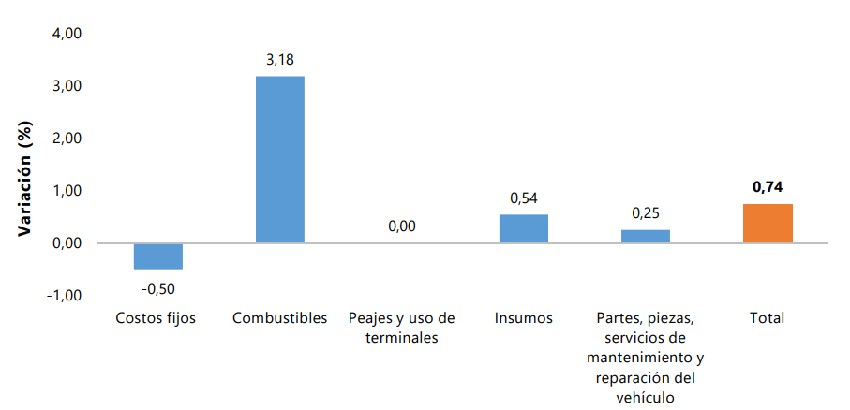
Fuente: DANE

Resultados trimestrales (Segundo trimestre 2026 / primer trimestre 2026)

Variación y contribución trimestral por grupos de costos

En el segundo trimestre (abril-junio) de 2026, el ICTIP presentó una variación trimestral de 0,74%, en comparación con el primer trimestre (enero-marzo) de 2026. El grupo Combustibles (3,18%) registró la única variación por encima del promedio nacional. Por otra parte, Insumos (0,54%), Partes, piezas, servicios de mantenimiento y reparación (0,25%), Peajes y uso de terminales (0,00%) y Costos fijos (-0,50%) presentaron variaciones por debajo del promedio nacional.

ICTIP Variación trimestral según grupos de costos Segundo trimestre (abril-junio) 2025 – 2026
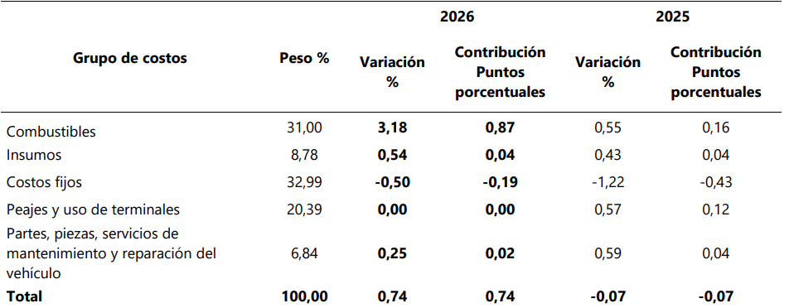
Fuente: DANE
El mayor aporte a la variación trimestral del ICTIP (0,74%), se registró en el grupo de Combustibles, el cual sumó 0,87 puntos porcentuales.

Variación y contribución trimestral por clases de costos

Por clases de costos, al comparar el segundo trimestre (abril-junio) de 2026 con el primer trimestre (enero-marzo) de 2026, los principales aportes a la variación trimestral fueron: Combustibles (3,18%), Lubricantes (1,57%), Mano de obra conductor(es) y ayudante(s) (0,08%), Servicios de estación (1,30) y Seguros (0,36%).

ICTIP Variación y contribución trimestral según las principales clases de costos Segundo trimestre (abril-junio) 2026

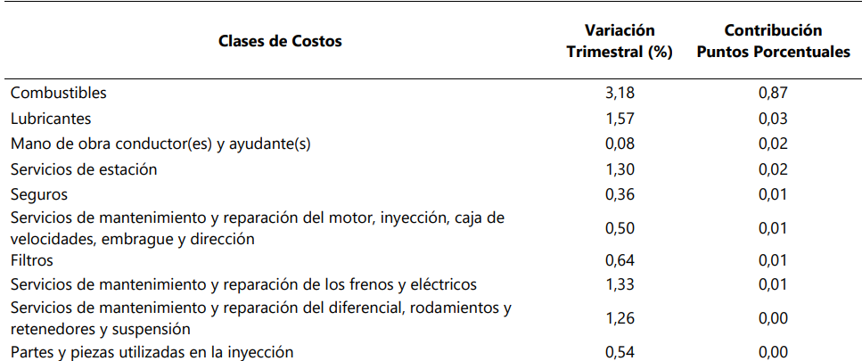

Fuente: DANE

1.3 ANÁLISIS TÉCNICO

ACTIVIDADES ESPECIFICAS

- Transportar desde el Municipio de Belmira hasta la ciudad de Medellín y viceversa, estudiantes matriculados en instituciones de educación superior públicas y privadas autorizados por la administración.
- Garantizar el transporte de los estudiantes beneficiarios del programa en todos los horarios que ofrecen los prestadores del servicio.
- El asociado se obliga a mantener fijos los precios unitarios de la propuesta durante la ejecución y hasta la liquidación del convenio.
- Mantener vigente el SOAT, las pólizas de responsabilidad civil contractual y extracontractual, у demás documentos de los vehículos prestadores del servicio.
- Prestar un servicio eficiente, eficaz y permanente al recoger los estudiantes.
- Recepcionar los tiquetes que entregue el estudiante y autorizados por la administración municipal para tramitar la factura por el servicio prestado, precisando que la Secretaría de Hacienda recepcionará cuentas para pago hasta el último día de cada mes para cancelar dentro de los diez días siguientes a su causación.
- Asistir a las reuniones que sean programadas por la entidad en función de evaluar operatividad, oportunidad y manejo del servicio por parte de los cooperantes.
- Disponer de vehículos automotores de servicio público, en buen estado, y con documentos vigentes.

COMPROMISOS DEL MUNICIPIO:

- Cumplir con la forma de pago estipulada desde estos estudios previos; no obstante, ésta queda sujeta a la situación de los recursos del Plan Anual mensualidad de Caja PAС.
- Hacer seguimiento a la calidad y oportunidad de la prestación del servicio definido en el convenio.
- Velar que los estudiantes cumplan con los requisitos y que este beneficio sea personal e intransferible.
- Aprobar la calidad y oportunidad de los resultados entregados por el asociado
- Las demás obligaciones inherentes al objeto del convenio, que tengan por finalidad ejecutarlo y cumplirlo a cabalidad.
- Informar cualquier necesidad o reclamación al asociado por escrito
- Entregar a cada estudiante un carné que lo acredite como tal.

RESULTADOS:
El asociado deberá generar un listado de los estudiantes que hicieron uso del beneficio, el cual deberá ser anexado cada mes con la correspondiente factura y demás documentos exigidos para realizar el pago

1.4 ANÁLISIS LEGAL

Se presenta a continuación las leyes y normas principales que aplican al objeto del proceso de contratación y que influyen y regulan las actividades de transporte de pasajeros y el procedimiento mediante el cual se adelantará la presente contratación:
- Constitución Política de Colombia: Artículos 2, 8, 79, 80 y 339, entre otros.
- Ley 80 de 1993, por la cual se expide el Estatuto General de Contratación de la Administración Pública.
- Ley 1150 de 2007, por medio de la cual se introducen medidas para la eficiencia y la transparencia en la Ley 80 de 1993 y se dictan otras disposiciones generales sobre la contratación con Recursos Públicos.
- Decreto 1082 de 2015, por el cual se expide el Decreto Único Reglamentario del Sector Administrativo de Planeación Nacional
- Normativa aplicable al contrato y demás normas civiles comerciales pertinentes
- Decreto 174 del 05 de febrero de 2001
- Decreto 1079 de 2015

2.ANALISIS DE LA OFERTA

Para el estudio de la oferta, el municipio de Belmira identifico a los siguientes operadores logísticos en Belmira y/o municipios vecinos.
Cotizaciones anexas

2.1 Presupuesto oficial

Para la contratación de este tipo de servicio de transporte para el 2026, el presupuesto oficial se ha establecido, teniendo en cuenta el presupuesto actual de la entidad, así mismo de la disponibilidad presupuestal con que se cuenta a la fecha para subsidiar este servicio; situación que la entidad tendrá que ajustar si es necesario atendiendo la población estudiantil que sea registrada para el año 2026.

La prestación del servicio se ejecutará aclarando que el precio base para fijar el costo del transporte del desplazamiento Belmira-Medellín o viceversa será el ofertado de las propuestas que realizaron las dos empresas habilitadas y con el precio más bajo.

TIPO DE TRANSPORTE | APORTE ECONOMICO EMPRESA | APORTE ECONOMICO MUNICIPIO
Bus o microbús EXPREBELMIRA | $ 1.900 | $ 17.100

Una vez se estandarice el número de beneficiarios y se tenga certidumbre sobre la frecuencia de desplazamientos desde y hacia Belmira, se hará el ajuste presupuestal correspondiente si es necesario.
El valor del contrato a celebrar asciende a la suma de CINCUENTA MILLONES DE PESOS M/L ($50.000.000), los cuales se pagarán así: Un pago por servicio prestado siempre y cuando se presenten los informes respectivos y sean aprobados por el supervisor del contrato a cargo de la Secretaría de Educación, Cultura y Deporte, además de la factura y/o cuenta de cobro y la paz y salvo por concepto de pago a la seguridad social integral.

3.ANALISIS DE LA DEMANDA
Para el estudio de la demanda el Municipio de Belmira contextualiza los últimos contratos con objeto similar con el mismo objetivo.
Detalle de procesos de contratación municipio de Belmira, Antioquia

MUNICIPIO | PROCESO | OBJETO | VALOR
Belmira | SI-001-2021 | SERVICIO DE TRASPORTE ESCOLAR DESDE Y HACIA LAS DIFERENTES VEREDAS DEL MUNICIPIO A LOS DIFERENTES CENTROS EDUCATIVOS RURALES E INSTITUCIONES EDUCATIVAS URBANAS Y RURALES DEL MUNICIPIO DE BELMIRAANTIOQUIA VIGENCIA 2022. | $ 709.225.212
Belmira | CMC-048-2022 | SERVICIO DE TRASPORTE ESCOLAR DESDE Y HACIA LAS DIFERENTES VEREDAS DEL MUNICIPIO A LOS DIFERENTES CENTROS EDUCATIVOS RURALES E INSTITUCIONES EDUCATIVAS URBANAS Y RURALES DEL MUNICIPIO DE BELMIRAANTIOQUIA VIGENCIA 2022. | $ 37.739.295
Belmira | SI-006-2020 | PRESTACION DEL SERVICIO DE TRANSPORTE ESCOLAR A LOS ESTUDIANTES DEL AREA RURAL QUE DEBEN DESPLAZARSE A LAS SEDES PRINCIPALES DE LAS INSTITUCIONES EDUCATIVAS DEL MUNICIPIO DE BELMIRA PARA CONTINUAR CON SUS ESTUDIOS DE SECUNDARIA Y MEDIA, DURANTE LA VIGENCIA 2021. | $ 511.037.209
Belmira | SI-003-20 | SERVICIO DE TRASPORTE ESCOLAR DESDE Y HACIA LAS DIFERENTES VEREDAS DEL MUNICIPIO A LOS DIFERENTES CENTROS EDUCATIVOS RURALES E INSTITUCIONES EDUCATIVAS URBANAS Y RURALES DEL MUNICIPIO DE BELMIRA-ANTIOQUIA - VIGENCIA 2020 | $ 510.881.215
Belmira | SI 001-19 | Servicio de transporte escolar desde y hacia las diferentes veredas del Municipio a los diferentes centros educativos rurales e instituciones educativas urbanas y rurales del Municipio de Belmira - Antioquia- Vigencia 2019 | $599.694.930
Belmira | CMC-002-2022 | EL OBJETO DE LA PRESENTE CONTRATACION ES LA PRESTACION DEL SERVICIO DE TRANSPORTE DE LOS ESTUDIANTES DESDE LA VEREDA EL TOPACIO HASTA LA INSTITUCION EDUCATIVA RURAL DEL CORREGIMIENTO DE LABORES Y SU POSTERIOR REGRESO, UNA VEZ TERMINADA LA JORNADA ESCOLAR, VIGENCIA 2022 | $40.380.912
Belmira | CMC-036-2022 | EL OBJETO DE LA PRESENTE CONTRATACION ES LA PRESTACION DEL SERVICIO DE TRANSPORTE DE LOS ESTUDIANTES DESDE LA VEREDA EL TOPACIO HASTA LA INSTITUCION EDUCATIVA RURAL DEL CORREGIMIENTO DE LABORES Y SU POSTERIOR REGRESO, UNA VEZ TERMINADA LA JORNADA ESCOLAR, VIGENCIA 2022. | $27.648.192
Belmira | CMC 01-2023 | EL OBJETO DE LA PRESENTE CONTRATACION ES LA PRESTACION DEL SERVICIO DE TRANSPORTE DE LOS ESTUDIANTES DESDE LA VEREDA EL TOPACIO HASTA LA INSTITUCION EDUCATIVA RURAL DEL CORREGIMIENTO DE LABORES Y SU POSTERIOR REGRESO, UNA VEZ TERMINADA LA JORNADA ESCOLAR, VIGENCIA 2023 | $32.213.720
Belmira | SUBASTA INVERSA N° SI -008-2022 | SERVICIO DE TRASPORTE ESCOLAR DESDE Y HACIA LAS DIFERENTES VEREDAS DEL MUNICIPIO A LOS DIFERENTES CENTROS EDUCATIVOS RURALES E INSTITUCIONES EDUCATIVAS URBANAS Y RURALES DEL MUNICIPIO DE BELMIRA-ANTIOQUIA - VIGENCIA 2023. | $697.137.276
Belmira | SI-004-2023 | Servicio de trasporte escolar desde y hacia las diferentes veredas del municipio a los diferentes centros educativos rurales e instituciones educativas urbanas y rurales del municipio de Belmira-Antioquia - vigencia 2023. | $ 202,713,676
Belmira | CMC 031-2023 | EL OBJETO DE LA PRESENTE CONTRATACION ES LA PRESTACION DEL SERVICIO DE TRANSPORTE DE LOS ESTUDIANTES DESDE LA VEREDA EL TOPACIO HASTA LA INSTITUCION EDUCATIVA RURAL DEL CORREGIMIENTO DE LABORES Y SU POSTERIOR REGRESO, UNA VEZ TERMINADA LA JORNADA ESCOLAR, VIGENCIA 2023 | $ 26.775.040
Belmira | SI -008-2023 | SERVICIO DE TRASPORTE ESCOLAR DESDE Y HACIA LAS DIFERENTES VEREDAS DEL MUNICIPIO A LOS DIFERENTES CENTROS EDUCATIVOS RURALES E INSTITUCIONES EDUCATIVAS URBANAS Y RURALES DEL MUNICIPIO DE BELMIRA-ANTIOQUIA - VIGENCIA 2024 | $1.000.569.448
Belmira | SI -005-2024 | SERVICIO DE TRASPORTE ESCOLAR DESDE Y HACIA LAS DIFERENTES VEREDAS DEL MUNICIPIO A LOS DIFERENTES CENTROS EDUCATIVOS RURALES E INSTITUCIONES EDUCATIVAS URBANAS Y RURALES DEL MUNICIPIO DE BELMIRA-ANTIOQUIA - VIGENCIA 2025 | $916.313.140

Fuente: https://www.contratos.gov.co/consultas/resultadoListadoProcesos.jsp#
https://colombialicita.co

